**UNIVERSIDAD POLITÉCNICA SALESIANA INGENIERÍA EN CIENCIAS DE LA COMPUTACIÓN SISTEMAS DE INFORMACIÓN**

**Integrantes: Juma Wendy, Quisupangui Lema. Fecha: 10 – 07 – 2019**

**Tema: Hoteles, restaurantes y servicios del año 2013.**

**Introducción:**

En este proyecto se realizará el análisis del archivo plano de Hoteles, restaurantes y servicios donde se sacará información sobre los ejes de análisis que el grupo de trabajo ha elegido como las siguientes dimensiones que se realizara su respectivo análisis (Dimensión tiempo, ubicación, ingresos, impuestos, servicios) donde se creara dos tablas de hechos con un fin distinto, una tabla de hecho nos hablara sobre los servicios básicos de Hoteles, restaurantes y servicios con las variables (ubicación, tiempo y servicios) y la otra tabla de hecho nos habla sobre los (impuestos e ingresos) que tienen Hoteles, restaurantes y servicios.

Esta información se podrá visualizar por medio de una página web.

**INFORMACIÓN PRELIMINAR**

PÁGINA PRINCIPAL

Contraseña

Buscar

Direcciona a la pantalla de búsqueda

Acerca de secundario

Pie de página

Iniciar sesión

Usuario

Provincias

Contactos

Lugar

Iniciar sesión

Hoteles, restaurantes y servicios

Acerca de

Volver a la principal

Página principal

Wendy, Kevin, Eduardo, Bryan, Jhon

Universidad Politécnica Salesiana

Tiempo

Ingresos

Impuestos

Direcciona a la página de Login

Servicio

Información secundario

Volver página principal

Información

Página principal

Hoteles, restaurantes y servicios del año 2013



Volver a la principal

ARQUITECTURA CVM

Solicitud o datos del usuario

Solicitud de comportamiento (cambio de estado)

Navegador

Selección de la

**CONTROLADOR**

Presentar las consultas de los usuarios.

Seleccionar el comportamiento del modelo.

Selecciona la respuesta de las consultas.

Datos del modelo

**MODELO**

Contiene las funciones de hoteles, restaurantes y servicios.

Contiene objetos de contenido para hoteles, restaurantes y servicios.

Incorpora estado de la web de hoteles, restaurantes y servicios.

Usuario

Datos jsf

Datos

Actualización de solicitud

**VISTA**

Prepara los datos del modelo.

Solicita actualizaciones del modelo.

Presenta la vista seleccionada por el usuario

Servidor

**PLANTILLAS DE CASOS DE USO REQUERIMIENTOS FUNCIONALES**

|  |  |  |
| --- | --- | --- |
| **RF- 01** | **Pagina** | |
| **Objetivos asociados** | OBJ–01 Ingresar a la pagina | |
| **Requisitos asociados** | RI–01 Información sobre archivos planos. | |
| **Descripción** | Al ingresar a la página se podrá obtener información sobre varios archivos planos que se desee buscar. | |
| **Precondición** | Descargar la información del INEC con su documentación disponible | |
| **Secuencia Normal** | **Paso** | **Acción** |
| 1 | Abrir el navegador |
| 2 | Ingresar a la página del INEC.  [www.ecuadorencifras.gob.ec/](https://www.google.com.ec/url?sa=t&amp;rct=j&amp;q&amp;esrc=s&amp;source=web&amp;cd=1&amp;cad=rja&amp;uact=8&amp;ved=2ahUKEwjB8ees2rfiAhXkzVkKHX8TCKMQFjAAegQIBRAD&amp;url=http%3A%2F%2Fwww.ecuadorencifras.gob.ec%2F&amp;usg=AOvVaw2IBWAB0cr_Hx9z_LcoQQ0k) |
| 3 | Dirigirse al archivo plano que desee verlo. |
| **Pos condición** | Solicitar la información del INEC. | |
| **Excepciones** | **Paso** | **Acción** |
| 2 | Se debe ingresar el url correctamente caso contrario no podrá ingresar a la página. |
| **Rendimiento** | **Paso** | **Cota de tiempo** |
| 1 | 5 segundos |
|  | 2 | 10 segundos |
| **Frecuencia esperada** | 3 veces/día | |
| **Estabilidad** | Alta | |
| **Comentarios** | Se podrá encontrar la información necesaria en la página del INEC. | |

|  |  |  |
| --- | --- | --- |
| **RF- 02** | **Información** | |
| **Objetivos asociados** | OBJ–02 Descargar la información | |
| **Requisitos asociados** | RI–02 Información sobre los archivos planos. | |
| **Descripción** | Ya al momento de haber ingresado a la página, se procederá a descargar el archivo plano que hemos estado buscando | |
| **Precondición** | Descargar la información del INEC con su documentación disponible | |
| **Secuencia Normal** | **Paso** | **Acción** |
| 1 | Dirigirse al archivo plano que desee verlo. |
| 2 | El sistema muestra la siguiente información asociada, indica los datos sobre el archivo plano que hemos buscado. |
| 3 | Descargar la información del archivo plano |
| **Pos condición** | Ninguna | |
| **Excepciones** | **Paso** | **Acción** |
| 2 | Si la documentación aportada no es correcta, se dirigirá a buscar otra documentación. |
| **Rendimiento** | **Paso** | **Cota de tiempo** |
| 3 | 60 segundos |
| **Frecuencia esperada** | 1 veces/día | |
| **Comentarios** | El formato de visualización de los datos está pendiente de definición | |

|  |  |  |
| --- | --- | --- |
| **RF- 03** | **Descomprimir datos** | |
| **Objetivos asociados** | OBJ–03 Obtención de los datos. | |
| **Requisitos asociados** | RI–03 Información sobre los archivos planos. | |
| **Descripción** | Al momento de descomprimir la información se describe en el siguiente caso de uso. | |
| **Precondición** | Ninguna | |
| **Secuencia Normal** | **Paso** | **Acción** |
| 1 | Se descomprimirá la información mediante una aplicación winRAR. |
| 2 | La aplicación nos descomprimirá dos tipos de archivos uno en Excel y otro será de tipo inec. |
| 3 | El archivo plano nos indica una lista ordenada de variables con su respectiva información. |
| **Pos condición** | Ninguna | |
| **Excepciones** | **Paso** | **Acción** |
| 2 | Debemos darnos cuenta que al momento de descomprimir tengamos los dos formatos de  documento, caso contrario se procede a descargar nuevamente |
| **Rendimiento** | **Paso** | **Cota de tiempo** |
| -- | - |
| **Frecuencia esperada** | 1 vez/semana | |
| **Comentarios** | Ninguno | |

|  |  |  |
| --- | --- | --- |
| **RF- 04** | **Visualizar datos** | |
| **Objetivos asociados** | OBJ–04 Observar los datos existentes. | |
| **Requisitos asociados** | RI–04 Información sobre hoteles, restaurantes y servicios. | |
| **Descripción** | La visualización de datos se describe en el siguiente caso de uso. | |
| **Precondición** | El archivo plano tiene su documentación disponible | |
| **Secuencia Normal** | **Paso** | **Acción** |
| 1 | Se deberá observar el archivo plano del año 2013. |
| 2 | Ver los datos más importantes que tiene el archivo plano. |
| **Pos condición** | Ninguna | |
| **Excepciones** | **Paso** | **Acción** |
| 1 | Se deberá revisar el archivo plano de este año, ya que esta es la información requerida. |
| **Rendimiento** | **Paso** | **Cota de tiempo** |
| -- | -- |
| **Frecuencia esperada** | 5 veces/día | |
| **Comentarios** | Ninguno | |

|  |  |  |
| --- | --- | --- |
| **RF- 05** | **Análisis de datos** | |
| **Objetivos asociados** | OBJ–02 Observar la información. | |
| **Requisitos asociados** | RI–02 Información sobre hoteles, restaurantes y servicios. | |
| **Descripción** | El análisis de datos se describe en el siguiente caso de uso. | |
| **Precondición** | Tener un análisis correcto sobre el archivo plano. | |
| **Secuencia Normal** | **Paso** | **Acción** |
| 1 | Abrir el archivo plano de hoteles, restaurantes y servicios. |
| 2 | Observar la información. |
| 3 | Incluir cada campo que tenga datos importantes para la realización de nuestra base de datos. |
| **Pos condición** | Ya analizados, guardar la respectiva información. | |
| **Excepciones** | **Paso** | **Acción** |
| 1 | Se deberá abrir el archivo plano con el año 2013 caso contrario se realizara un mal análisis. |
| **Rendimiento** | **Paso** | **Cota de tiempo** |
| 1 | 80 segundos |
| **Frecuencia esperada** | 1 cada día | |
| **Estabilidad** | Alta | |
| **Comentarios** | Se debe hacer un correcto análisis ya que esta información la almacenaremos en la base de datos. | |

|  |  |  |
| --- | --- | --- |
| **RF- 06** | **Verificación de datos** | |
| **Objetivos asociados** | OBJ–06 Observar los campos de las tablas. | |
| **Requisitos asociados** | RI–02 Información sobre hoteles, restaurantes y servicios. | |
| **Descripción** | La verificación de datos se describe en el siguiente caso de uso. | |
| **Precondición** | Verificar los datos ya obtenidos. | |
| **Secuencia Normal** | **Paso** | **Acción** |
| 1 | Dirigirse al archivo plano y observar los datos de cada campo. |
| 2 | Algunos datos no tendrán datos por defecto estos no se ingresan en la base de datos |
| **Pos condición** | La información del archivo plano se encontrara ya verificada. | |
| **Excepciones** | **Paso** | **Acción** |
| -- | -- |
| **Rendimiento** | **Paso** | **Cota de tiempo** |
| 1 | 60 segundos |
| **Frecuencia esperada** | 1 cada día | |
| **Comentarios** | Ninguno | |

|  |  |  |
| --- | --- | --- |
| **RF- 07** | **Ingreso de datos** | |
| **Objetivos asociados** | OBJ–07 Almacenar datos | |
| **Requisitos asociados** | RI–07 Información sobre el archivo plano hoteles, restaurantes y servicios | |
| **Descripción** | El ingreso de datos se describe en el siguiente caso de uso cuando. | |
| **Precondición** | Ingresar la información más relevante del archivo plano. | |
| **Secuencia Normal** | **Paso** | **Acción** |
| 1 | Ya con la información analizada, realizar un diagrama relacional y un diagrama  multidimensional. |
| 2 | Ya con los respectivos diagramas, almacenar los datos que tiene el archivo plano en cada uno  de ellos. |
| 3 | Subir estos datos en el Oracle para que podamos tener ya nuestra base de datos. |
| **Pos condición** | La información de hoteles, restaurantes y servicios está actualizada según el año correspondiente. | |
| **Excepciones** | **Paso** | **Acción** |
| 1 | Si no se hace un diagrama correctamente, al momento de crear la base no se podrán observar  los datos correctamente. |
| **Rendimiento** | **Paso** | **Cota de tiempo** |
| 2 | 120 segundos |
| **Frecuencia esperada** | 1 cada día | |
| **Comentarios** | Ninguno | |

# PLANTILLAS DE CASOS DE USO REQUERIMIENTOS NO FUNCIONALES

|  |  |  |
| --- | --- | --- |
| **RNF- 01** | **Alta de aplicación** | |
| **Objetivos asociados** | OBJ–01 Realizar una aplicación para hacer conexión con una base de datos | |
| **Requisitos asociados** | RI–01 Información sobre hoteles, restaurantes y servicios | |
| **Descripción** | El almacén de datos deberá comportarse tal como se describe en el siguiente caso de uso. | |
| **Precondición** | El desarrollador de la aplicación deberá realizar una conexión por medio del programa Python | |
| **Secuencia Normal** | **Paso** | **Desarrollo** |
| 1 | El desarrollador procederá a realizar una aplicación por medio del programa Python para que así poder hacer una conexión con la base de datos Oracle |
| 2 | Al poder ya ingresar por medio del programa ya mencionado a la base de datos, podremos cargar los datos de los hoteles, restaurantes y servicios. |
| 3 | Al estar cargado los datos en la base de datos Oracle podremos realizar consultas por medio de una aplicación a realizar posteriormente. |
| 4 | Se analizará los datos que un propietario desee de una empresa respectiva. |
| **Pos-condición** | La aplicación deberá ser realizada solo en Python y la base de datos única de uso es en Oracle. | |
| **Excepciones** | **Paso** | **Acción** |
| 1 | Si la aplicación no es desarrollada correctamente no se podrá realizar una conexión adecuada con la base de datos Oracle. |

|  |  |  |
| --- | --- | --- |
|  | 2 | Al realizar en análisis de los datos debe ser correcto ya que si es un análisis pobre los datos a consultar no serían favorables. |
| **Rendimiento** | **Paso** | **Cota de tiempo** |
| 1 | Sin limite |
| **Frecuencia esperada** | 10 veces/día | |
| **Estabilidad** | Alta | |
| **Comentarios** | La frecuencia será mucho mayor durante los dos primeros meses, probablemente 100 veces/día | |

|  |  |  |
| --- | --- | --- |
| **RNF- 02** | **Almacenar información en la aplicación** | |
| **Objetivos asociados** | OBJ–02 Realizar una base de datos en el programa Oracle para que así poder crear nuestras tablas en poder almacenar la información. | |
| **Requisitos asociados** | RI–02 Almacenar información sobre hoteles, restaurantes y servicios en una base de datos | |
| **Descripción** | El sistema deberá comportarse tal como se describe en el siguiente caso de uso. | |
| **Precondición** | El desarrollador de la aplicación deberá realizar una conexión por medio del programa Python | |
| **Secuencia Normal** | **Paso** | **Desarrollo** |
| 1 | Ingresar al programa Oracle e iniciar sesión para ingresar al servidor asignado. |
| 2 | Crear nuestras tablas con el diagrama lógico diseñado para la base de datos. |

|  |  |  |
| --- | --- | --- |
|  | 3 | Cargar los datos que hemos descomprimido de los archivos planos |
| 4 | Poder realizar procedimientos para que así poder realizar las consultas correspondientes de la base de datos de hoteles, restaurantes y servicios |
| **Pos-condición** | El almacenamiento deberá ser realizada solo con la base de datos Oracle. | |
| **Excepciones** | **Paso** | **Acción** |
| 1 | Si en la base de datos Oracle no está bien echa las tablas al realizar las consultas no se podrá visualizar ningún dato |
| 2 | Al ingresar los datos de los archivos planos se deberá ya tener funcionando las tablas correctamente caso contrario sería un gran problema para la consulta de los datos |
| **Rendimiento** | **Paso** | **Cota de tiempo** |
| 1 | Sin limite |
| **Frecuencia esperada** | 10 veces/día | |
| **Estabilidad** | alta | |
| **Comentarios** | La frecuencia será mucho mayor durante los dos primeros meses, probablemente 100 veces/día | |

|  |  |
| --- | --- |
| **RNF- 03** | **Alta de aplicación** |
| **Objetivos asociados** | OBJ–03 Realizar una interfaz amigable para que así poder hacer las peticiones de consulta más fácil mente. |

|  |  |  |
| --- | --- | --- |
| **Requisitos asociados** | RI–03 Crear una interfaz para los hoteles, restaurantes y servicios con JSF. | |
| **Descripción** | El sistema deberá comportarse tal como se describe en el siguiente caso de uso. | |
| **Precondición** | El desarrollador de las interfaces será por medio de JSF por medio del programa eclipse para que sea una visualización más cómoda. | |
| **Secuencia Normal** | **Paso** | **Desarrollo** |
| 1 | Ingresar al programa eclipse. |
| 2 | Crear las respectivas clases. |
| 3 | Crear interfaces amigables con JSF para las personas que ingresarán las consultas correspondiente. |
| **Pos-condición** | El desarrollo de las interfaces JSF deberán ser creadas por medio del programa eclipse. | |
| **Excepciones** | **Paso** | **Acción** |
| 1 | Si el programa de las interfaces está mal diseñado no se podrá hacer ninguna consulta que el usuario desee. |
| 2 | Al ingresar los datos correspondientes en los campos diseñados en la interfaz esta deberá estar conectada con la respectiva base de datos. |
| **Rendimiento** | **Paso** | **Cota de tiempo** |
| 1 | Sin limite |
| **Frecuencia esperada** | 10 veces/día | |
| **Estabilidad** | alta | |
| **Comentarios** | La frecuencia será mucho mayor durante los dos primeros meses, probablemente 100 veces/día | |

|  |  |  |
| --- | --- | --- |
| **RNF- 04** | **Alta de aplicación** | |
| **Objetivos asociados** | OBJ–04 Realizar una aplicación web para ver los resultados de los datos de hoteles, restaurantes y servicios. | |
| **Requisitos asociados** | RI–04 Se visualizara por medio de una página web los resultados sobre hoteles, restaurantes y servicios | |
| **Descripción** | El diseño de la página web deberá comportarse tal como se describe en el siguiente caso de uso. | |
| **Precondición** | Esta página web se podrá desarrollar con la aplicación flask para que así poder visualizar los resultados generados por las consultas que realice un usuario. | |
| **Secuencia Normal** | **Paso** | **Desarrollo** |
| 1 | El desarrollador procederá a realizar una aplicación por medio del programa flask para que así poder visualizar por medio de una página web. |
| 2 | Al poder ya ingresar a la página web podremos ver los campos de petición y así visualizar los datos a consultar. |
| 3 | Al estar cargado los datos en la base de datos Oracle podremos realizar consultas por medio de la página web desarrollada. |
| 4 | Se podrá mandar a buscar los datos que un propietario desee de una empresa respectiva. |
| **Pos-condición** | La aplicación de la página web deberá ser realizada en flask. | |
| **Excepciones** | **Paso** | **Acción** |
| 1 | Si la aplicación no es desarrollada correctamente no se podrá realizar una conexión adecuada con la página web. |
| 2 | Al no haber una conexión correcta no se podrá ver los resultados que el usuario envió a consultar |

|  |  |  |
| --- | --- | --- |
| **Rendimiento** | Paso | Cota de tiempo |
| 1 | Sin limite |
| **Frecuencia esperada** | 10 veces/día | |
| **Estabilidad** | alta | |
| **Comentarios** | La frecuencia será mucho mayor durante los dos primeros meses, probablemente 100 veces/día | |

|  |  |  |
| --- | --- | --- |
| **RNF- 05** | **Alta de aplicación** | |
| **Objetivos asociados** | OBJ–05 Realizar la validación de los datos para que así no tener problemas más adelante | |
| **Requisitos asociados** | RI–05 Al migrar los datos de un archivo plano se debe verificar los tipos de datos que existen. | |
| **Descripción** | La validación debe comportarse tal como se describe en el siguiente caso de uso. | |
| **Precondición** | Esta se deberá verificar al momento de enviar los datos al programa Python. | |
| **Secuencia Normal** | **Paso** | **Desarrollo** |
| 1 | El desarrollador deberá verificar o definir los tipos de variable que va a utilizar para poder desarrollar a la aplicación en Python. |
| 2 | El desarrollador decidirá que si es necesaria cada uno de las validaciones de los datos. |
| 3 | Así tener una aplicación adecuada para hacer conexión con la base de datos Oracle |
| **Pos-condición** | Las validaciones se deberán de hacer en el programa Python. | |

|  |  |  |
| --- | --- | --- |
| **Excepciones** | **Paso** | **Acción** |
| 1 | Si las validaciones esta incorrecta o validaciones pobres la aplicación no podrá dar resultados adecuados. |
| **Rendimiento** | **Paso** | **Cota de tiempo** |
| 1 | Sin limite |
| **Frecuencia esperada** | 10 veces/día | |
| **Estabilidad** | alta | |
| **Comentarios** | La frecuencia será mucho mayor durante los dos primeros meses, probablemente 100 veces/día | |

|  |  |  |
| --- | --- | --- |
| **RNF- 06** | **Alta de aplicación** | |
| **Objetivos asociados** | OBJ–06 Realizar un repositorio para el código fuente, scripts y recursos del proyecto. | |
| **Requisitos asociados** | RI–06 Se podrá almacenar los recursos que ocupa el desarrollador. | |
| **Descripción** | El repositorio deberá comportarse como se describe en el siguiente caso de uso. | |
| **Precondición** | El desarrollador hará un repositorio para el código fuente de nuestras aplicaciones. | |
| **Secuencia Normal** | **Paso** | **Desarrollo** |
| 1 | El desarrollador procederá a realizar una aplicación por poder almacenar código fuente, scripts y recursos del proyecto. |

|  |  |  |
| --- | --- | --- |
| **Pos-condición** | El almacenamiento deberá ser realizada en los programas que el desarrollador use como por ejemplo en Python o eclipse. | |
| **Excepciones** | **Paso** | **Acción** |
| 1 | Si el almacenamiento no funciona correctamente no se podrá guardar el avance que el programador este desarrollando . |
| **Rendimiento** | **Paso** | **Cota de tiempo** |
| 1 | Sin limite |
| **Frecuencia esperada** | 10 veces/día | |
| **Estabilidad** | alta | |
| **Comentarios** | La frecuencia será mucho mayor durante los dos primeros meses, probablemente 100 veces/día | |

|  |  |  |
| --- | --- | --- |
| **RNF- 07** | **Alta de aplicación** | |
| **Objetivos asociados** | OBJ–07 Realizar una aplicación web por medio de la aplicación flask. | |
| **Requisitos asociados** | RI–07 Se visualizará por medio de una página web los JSF realizados con la aplicación de eclipse. | |
| **Descripción** | La creación de la página web deberá comportarse tal como se describe en el siguiente caso de uso. | |
| **Precondición** | Esta página web se podrá desarrollar con la aplicación flask. | |
| **Secuencia** | **Paso** | **Desarrollo** |

|  |  |  |
| --- | --- | --- |
| **Normal** | 1 | El desarrollador procederá a realizar una aplicación por medio del programa flask para que así poder visualizar por medio de una página web. |
| 2 | Al poder ya ingresar a la página web podremos ver los campos de petición y así poder ingresar los datos a consultar. |
| 3 | Al estar cargado los datos en la base de datos Oracle podremos realizar consultas por medio de la página web desarrollada. |
| 4 | Se podrá mandar a buscar los datos que un propietario desee de una empresa respectiva. |
| **Pos-condición** | La aplicación de la página web deberá ser realizada en la aplicación de flask. | |
| **Excepciones** | **Paso** | **Acción** |
| 1 | Si la aplicación no es desarrollada correctamente no se podrá realizar una conexión adecuada con la página web. |
| 2 | Al no haber una conexión correcta no se podrá ver los resultados que el usuario envió a consultar |
| **Rendimiento** | **Paso** | **Cota de tiempo** |
| 1 | Sin limite |
| **Frecuencia esperada** | 10 veces/día | |
| **Estabilidad** | alta | |
| **Comentarios** | La frecuencia será mucho mayor durante los dos primeros meses, probablemente 100 veces/día | |

**CASOS DE USOS DE HOTELES, RESTAURANTES Y SERVICIOS**

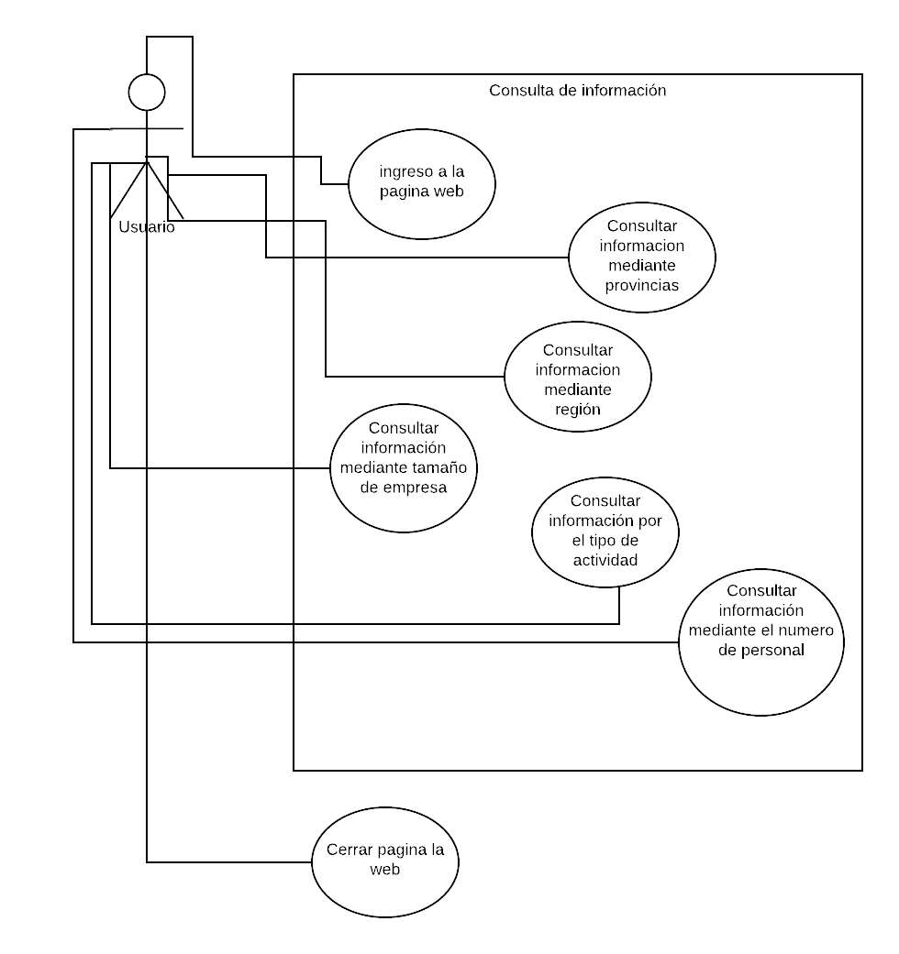

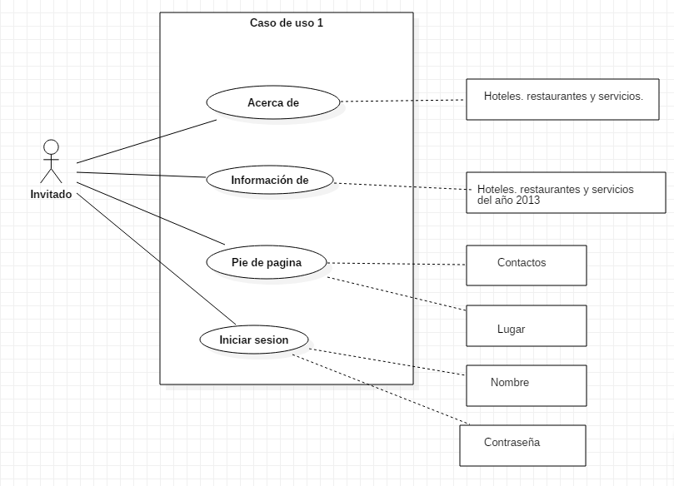

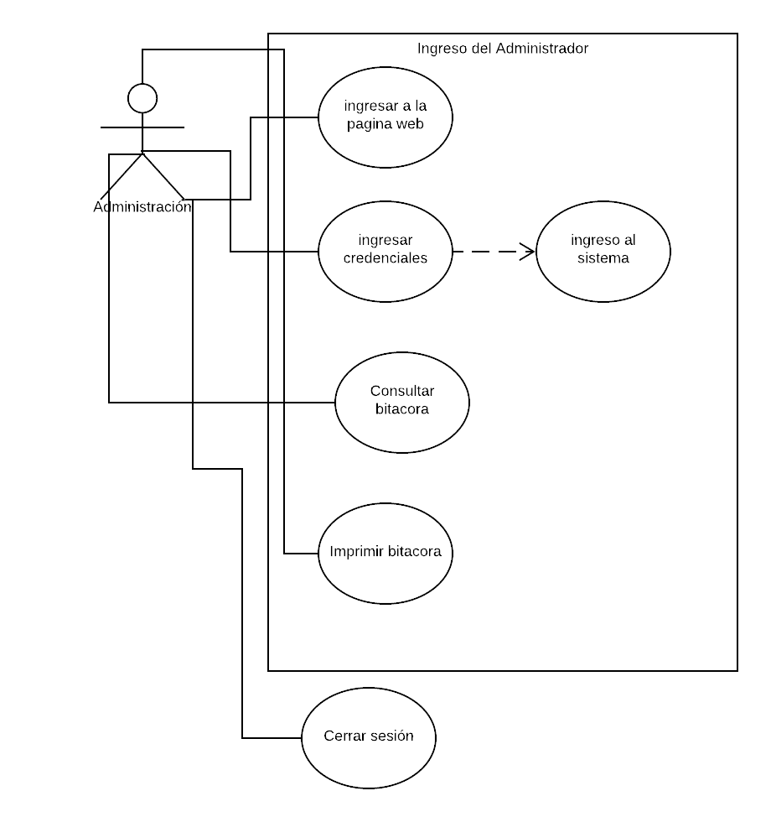

**Diagrama de actividades.**

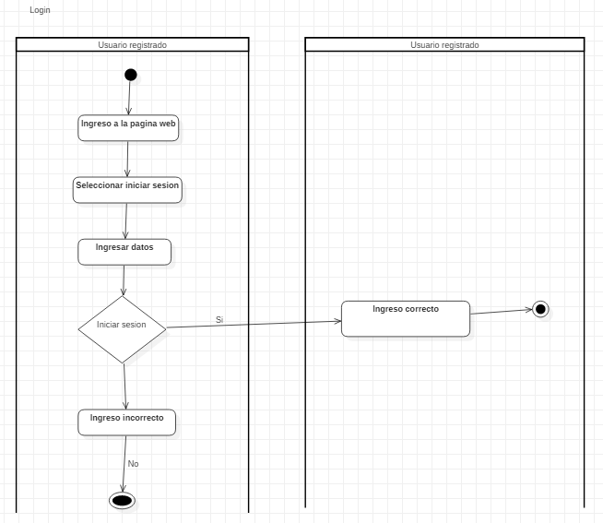

**Diagrama de actividades.**

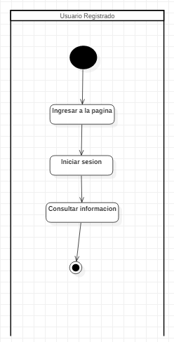

**Diagrama de clases**

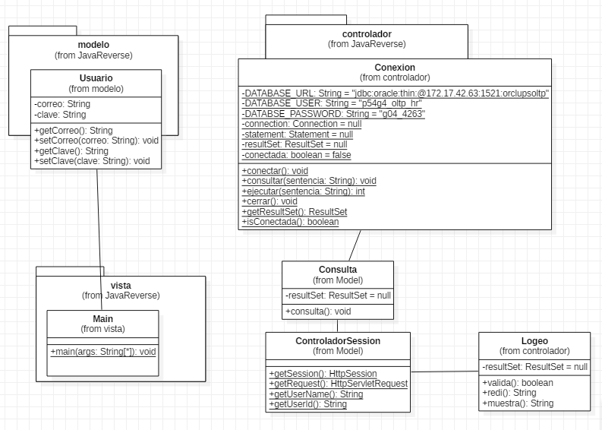

**Diagrama entidad relación de la base de datos**

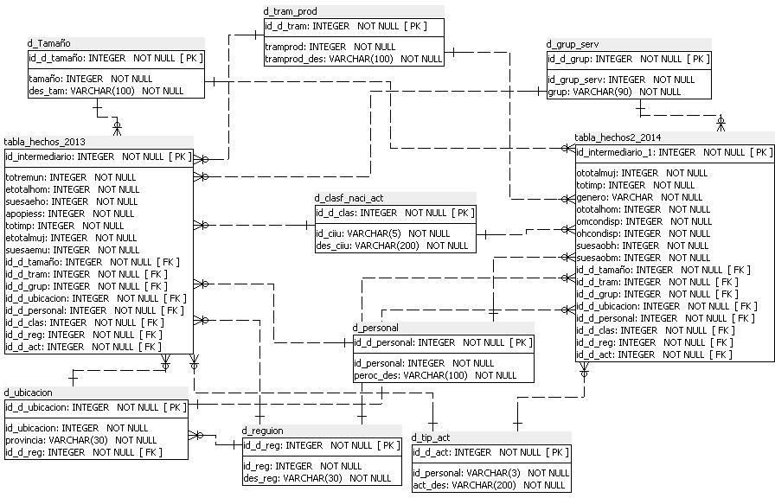

**Diccionario de la base de datos**

|  |  |  |  |  |
| --- | --- | --- | --- | --- |
| **Nombre del campo** | **Tipo del dato** | **Obligat**  **orio S/N** | **Restricti on/ constrai**  **nt** | **Descripcion** |
| id_interme  diario | Integer | S | P | Clave que caracteriza a la tabla de hechos |
| totremun | Integer | S |  | Total de remuneracion |
| Etotalhom | Integer | S |  | Total hombres empleados |
| Suesaeho | Integer | S |  | Sueldos y salario empleados Hombres |
| Apopiess | Integer | S |  | Aporte patronal al IESS |
| totimp | Integer | S |  | Total impuestos |
| Etotalmuj | Integer | S |  | Total mujeresempleadas |
| Suesaemu | Integer | S |  | Sueldos y salario empleados mujeres |
| id_d_tama  ño | Integer | S | F | Clave que caracteriza el tamaño de la empresa |
| id_d_tram | Integer | S | F | Clave que caracteriza los tramos de produccion |
| id_d_grup | Integer | S | F | Clave que caracteriza los grupos de servicios |
| id_d_ubica  cion | Integer | S | F | Clave que caracteriza la ubicacion |
| id_d_perso  nal | Integer | S | F | Clave que caracteriza los personales de servicios |
| id_d_clas | Integer | S | F | Clave que caracteriza la clasificacion nacional de las actividades |
| id_d_reg | Integer | S | F | Clave que caracteriza la region |
|  | | | | |
| id_d_act | Integer | S | F | Clave que caracteriza el tipo de actividades |

|  |  |  |  |  |  |
| --- | --- | --- | --- | --- | --- |
| **d_tamaño** |  | **Contiene la información de la hoteles, restaurantes y servicios** | | | |
| **Nombre del campo** | **Tipo de dato** | **Obligatorio S/n** | **Restricción**  **/constraint** | **Valor por**  **defecto** | **Descripción/comentario** |
| **id_d_tamaño** | **Integer** | **S** | **P** |  | Clave que caracteriza los tamaños |
| **tamaño** | **Integer** |  |  |  | **Tamaño empresa** |
| **des_tam** | **Varchar(100)** |  |  |  | **Descripción de tamaño de hoteles, restaurantes**  **y servicios** |
| Constraint | | | |  | |
| **Nombre del constraint** | **Tipo constraint** | **Definición** | **Descripción**  **comentario** |
| **id_d_tamaño** | **Primary key** | **id_d_tamaño** |  |
|  | | | | | |
| **d_tram_prod** |  | **Contiene la información de la hoteles, restaurantes y servicios** | | | |
| **Nombre del campo** | **Tipo de dato** | **Obligatorio S/n** | **Restricción**  **/constraint** | **Valor por**  **defecto** | **Descripción/comentario** |
| **id_d_tram** | **Integer** | **S** | **P** |  | Clave que caracteriza los tramos de produccion |
| **tramprod** | **Integer** | **S** |  |  | **Tramos de produccion** |
| **tramprod_des** | **Varchar(100)** | **S** |  | **null** | **Descripcion de tramos de produccion** |
| Constraint | | | |  | |
| **Nombre del constraint** | **Tipo constraint** | **Definición** | **Descripción**  **comentario** |
| **id_d_tram** | **Primary key** | **id_d_tram** |  |

|  |  |  |  |  |  |
| --- | --- | --- | --- | --- | --- |
| **d_grup_serv** |  | **Contiene la información de la descripción de la empresa más especifica** | | | |
| **Nombre del campo** | **Tipo de dato** | **Obligatorio S/n** | **Restricción**  **/constraint** | **Valor por**  **defecto** | **Descripción/comentario** |
| **id_d_grup** | **Integer** | **S** | **P** |  | Clave que caracteriza los grupos |
| **id_grup_serv** | **Integer** | **S** |  |  | Clave que caracteriza los grupos de servicio |
| **grup** | **Varchar(90)** | **S** |  |  | **Grupos de servicio** |
| Constraint | | | |  | |
| **Nombre del constraint** | **Tipo constraint** | **Definición** | **Descripción**  **comentario** |
| **id_d_grup** | **Primary key** | **id_d_grup** |  |
|  | | | | | |
| d_clasf_naci_act |  | **Contiene la información del tamaño de la empresa** | | | |
| Nombre del campo | **Tipo de dato** | **Obligatorio S/n** | **Restricción**  **/constraint** | **Valor por**  **defecto** | **Descripción/comentario** |
| id_d_clas | **Integer** | **S** | **P** |  | Clave que caracteriza la clasificación nacional  de las actividades |
| id_ciiu | **varchar (5)** | **S** |  |  | Clave que caracteriza la clasificación nacional  de las actividades |
| des_ciiu | **Varchar (200)** | **S** |  |  | Descripción de la clasificación nacional de las  actividades |
| Constraint | | | |  | |
| Nombre del constraint | **Tipo constraint** | **Definición** | **Descripción**  **comentario** |
| id_d_clas | **Primary key** | id_d_clas |  |

|  |  |  |  |  |  |
| --- | --- | --- | --- | --- | --- |
| **d_personal** |  | **Contiene la información sobre las regiones que se encuentran en las empresas** | | | |
| Nombre del campo | **Tipo de dato** | **Obligatorio S/n** | **Restricción**  **/constraint** | **Valor por**  **defecto** | **Descripción/comentario** |
| id_d_personal | **Integer** | **S** | **P** |  | Clave que caracteriza los personales de  servicios |
| id_personal | **Integer** | **S** |  |  | Clave que caracteriza los personales de servicios |
| peroc_des | **Varchar (100)** | **S** |  |  | **Descripción de los personales de servicios** |
| Constraint | | | |  | |
| Nombre del constraint | **Tipo constraint** | **Definición** | **Descripción**  **comentario** |
| id_d_personal | **Primary key** | id_d_personal |  |
|  | | | | | |
| d_ubicación |  | Contiene la información sobre la ubicación de la empresa | | | |
| Nombre del campo | **Tipo de dato** | **Obligatorio S/n** | **Restricción**  **/constraint** | **Valor por**  **defecto** | **Descripción/comentario** |
| id_d_ubicacion | **Integer** | **S** | **P** |  | Clave que caracteriza la ubicación |
| id_ubicacion | **Integer** | **S** |  |  | Clave que caracteriza la ubicación |
| provincia | **Varchar (30)** | **S** |  |  | **Descripción de la provincia** |
| id_d_region | **Integer** | **S** | **P** |  | Clave que caracteriza la región |
| Constraint | | | |  | |
| Nombre del constraint | **Tipo constraint** | **Definición** | **Descripción**  **comentario** |
| id_d_ubicacion | **Primary key** | id_d_ubicacion |  |

|  |  |  |  |  |  |
| --- | --- | --- | --- | --- | --- |
| **d_reguión** |  | **Contiene la información sobre las regiones que se encuentran en las empresas** | | | |
| Nombre del campo | **Tipo de dato** | **Obligatorio S/n** | **Restricción**  **/constraint** | **Valor por**  **defecto** | **Descripción/comentario** |
| id_d_reg | **Integer** | **S** | **P** |  | Clave que caracteriza la region |
| id_reg | **Integer** | **S** |  |  | Clave que caracteriza la region |
| des_reg | **Varchar (30)** | **S** |  |  | **Descripción de la región de ubicación** |
| Constraint | | | |  | |
| Nombre del constraint | **Tipo constraint** | **Definición** | **Descripción**  **comentario** |
| id_d_reg | **Primary key** | id_d_reg |  |

**Pila de producto de Scrum**

|  |  |  |  |  |  |  |
| --- | --- | --- | --- | --- | --- | --- |
| Identificador (ID) de la Historia | Requerimiento | Estado | Dimensión / Esfuerzo | Iteración (Sprint) | Prioridad | Comentarios |
| 001RF | Conexión, desarrollar una conexión de base de datos por medio del programa Python que se conectara a la base de datos Oracle con la finalidad de ingresar datos  y hacer consultas. | En proceso | 8 | 1 | 1 |  |
| 002RF | Almacenar información, se utilizará el programa Oracle para almacenar toda la información recibida por el archivo plano de hoteles, restaurantes y  servicios | En proceso | 4 | 1 | 2 |  |
| 003RF | Diseño de la interfaz, el diseño de la interfaz se realizará con JSF para la visualización del sistema a  realizar. | En planificación | 18 | 2 | 3 |  |
| 004RF | Diseño de la interfaz, con JSF se diseñara diferentes pantallas ya que así podrá ver el usuario las consultas  o los resultados esperados | En planificación | 14 | 2 | 4 |  |
| 005RF | Diseño web, el diseño web nos permitirá visualizar amigablemente la interfaz del sistema para que el  usuario se sienta a gusta navegando en la página web. | En planificación | 12 | 2 | 5 |  |
| 006RF | Creación página web, se creara una página web en Flash, donde se almacenara la información que se  obtenga de la base de datos. | En planificación | 10 | 2 | 6 |  |
| 007RF | Validación de datos, cuando se migra los datos desde un archivo plano a una base de datos relacional se  debe verificar los datos y validarlos desde Python. | En Proceso | 8 | 3 | 7 |  |
| 008RF | Repositorio, se creara un repositorio en donde  podremos alojar nuestro proyecto, como el código fuente, scripts y recursos del proyecto. | En planificación | 24 | 4 | 8 |  |

|  |  |  |  |  |  |  |
| --- | --- | --- | --- | --- | --- | --- |
| 009RF | El diseño de los botones que conllevara la aplicación, necesitaremos analizar muy bien para saber que nomás necesitara el usuario como parámetros de salida para que así proceda hacer una consulta, con la  finalidad de tener los resultados que el usuario desee. | En planificación | 18 | 4 | 9 |  |
| 0010RF | verificar las conexiones de la base de datos que estén en perfectas condiciones ya que si no es así debe el sistema enviar mensajes de error para que así el usuario se dé cuenta de que esta caído el sistema o  necesita internet para ingresar. | En proceso | 12 | 4 | 10 |  |
| 0011RF | verificar si el cliente necesita un Login para el ingreso a la aplicación o solo desea que ingrese cualquier persona que desee hacer cualquier consulta  correspondiente. | En proceso | 10 | 4 | 11 |  |
| XX-XXXX-XXXX | Como un [Rol], necesito [descripción de la  funcionalidad], con la finalidad de [Razón o Resultado] |  |  |  |  |  |

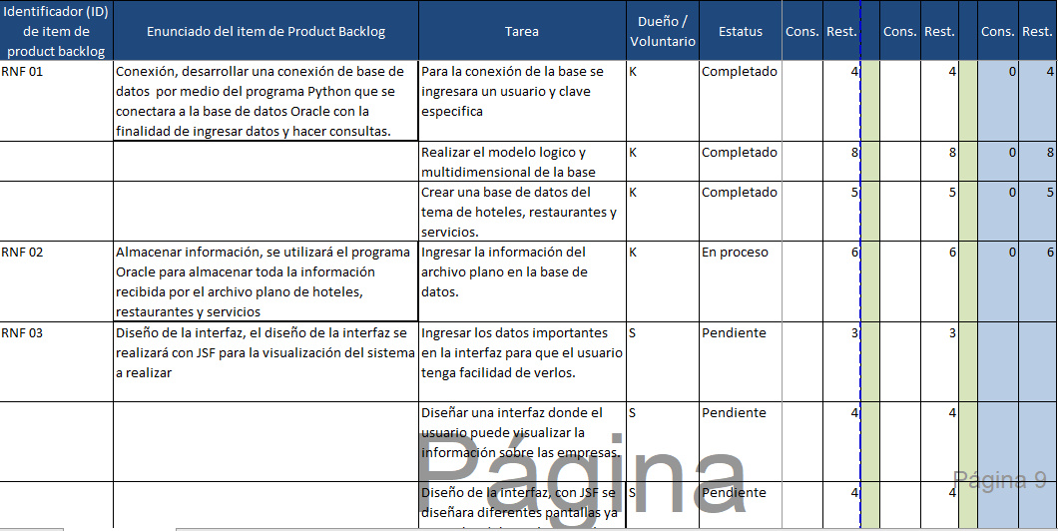**Pila de Sprint**

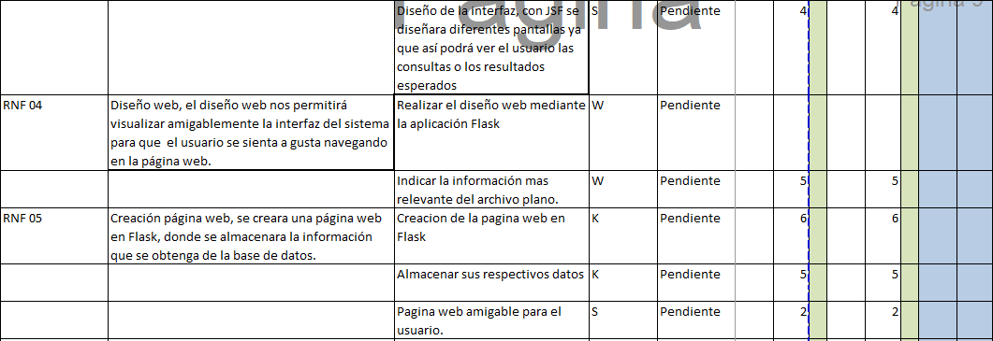

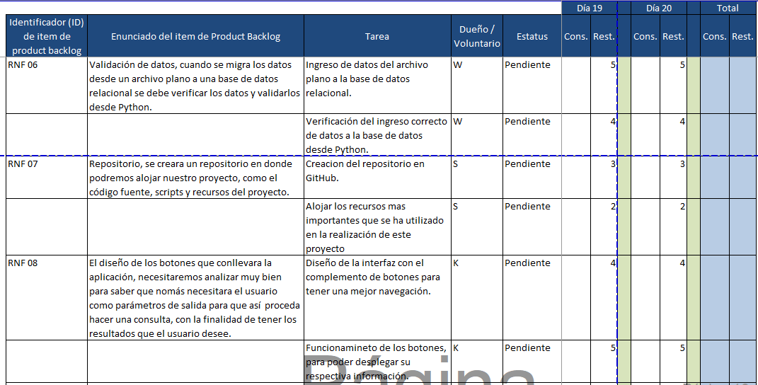

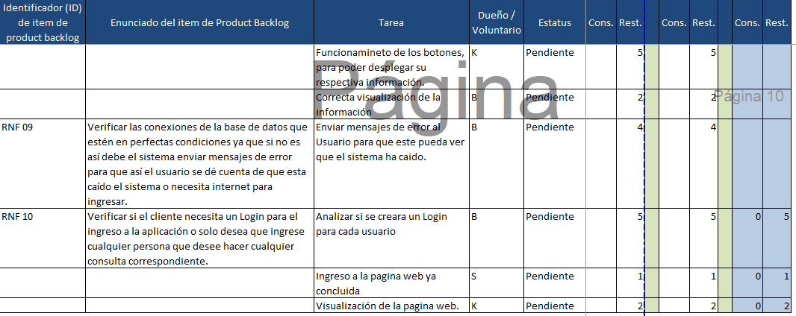

**Mapeo de los objetivos del usuario en acciones de la interfaz.**

Barra de menú con las funciones principales.

Logotipo de sistema de

hotel y restaurante Título de la investigación

**Acerca de: Objetivo 1. Información: Objetivo 2.**



**Contacto: Objetivo 3.**

Integrantes que realizan este proyecto integrador

Inicia sesión para poder hacer búsquedas

Lugar de realización del proyecto integrador